附件4

*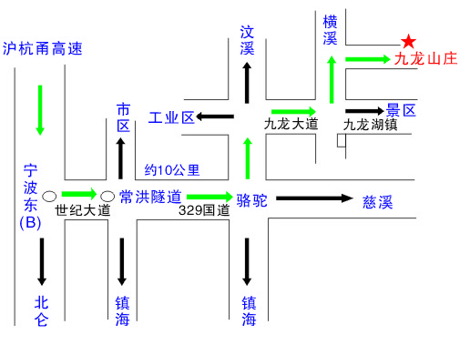*镇海九龙山庄行车路线图

1.海曙、江北方向：走育才路—康庄路—骆费路-九龙大道-九龙山庄

2.鄞州方向：从常洪隧道直行，沿世纪大道直行，在庒市这里也不要进入329国道，还是世纪大道直行，一直到镇海大道（或镇骆路）左转直行，与329国道交叉口还是直行到九龙大道右转

3.北仑象山、余姚方向：走宁波绕城高速，往镇海九龙湖出口下直行九龙湖大道到九龙山庄

4.慈溪方向：走329国道，往龙山方向开，过了龙山后路上有指示标指示往九龙湖方向开，会看到九龙山庄指示牌